Déroulé du TD : apprentissage de la lecture

Triple objectif de la séance
  - Dresser un panorama des activités menées en lien avec l’apprentissage de la lecture
  - Comprendre l’enchevêtrement des activités en lien avec le programme
  - Savoir analyser l

Retour sur les composantes de lecture / Goigoux et lien avec le programme (doc 1 programme lire C2 et schéma Goigoux DOC 2)
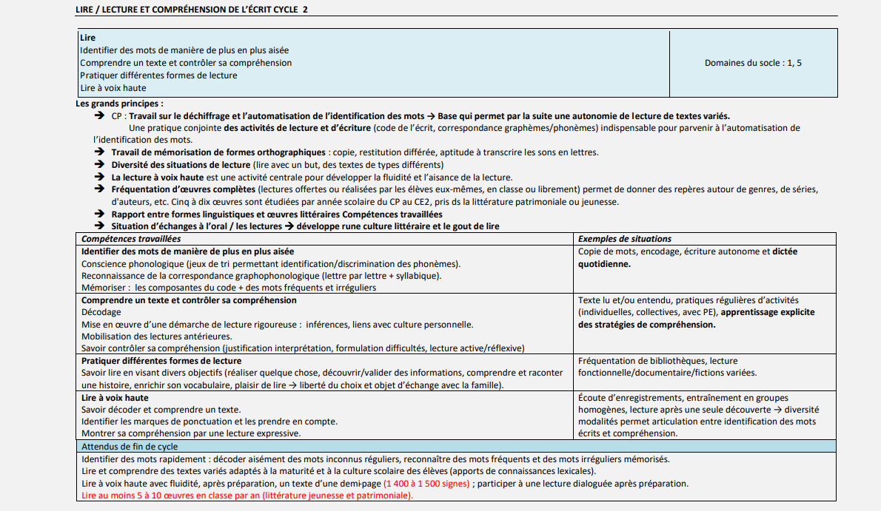
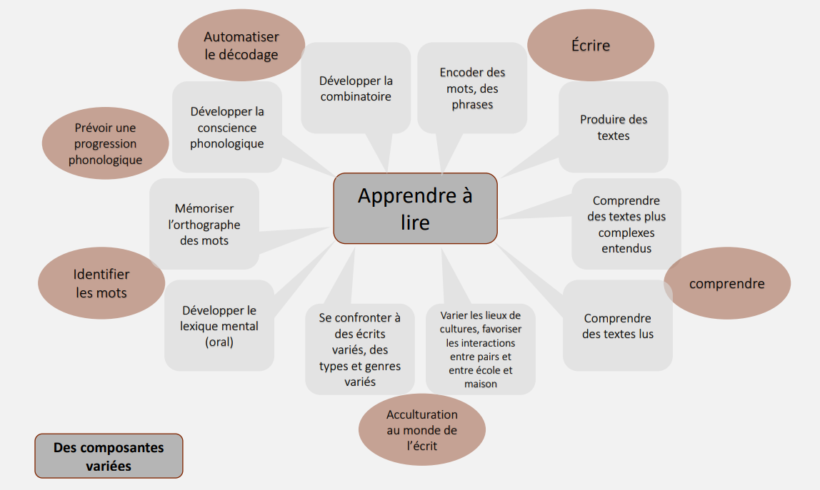

Si l’on reprend les composantes :
- Écrire
  - Encoder (voir TD C1 partie essais d’écriture)
  - Produire des textes (voir TD Marie sur production d’écrit C2) https://www.reseau-canope.fr/bsd/sequence.aspx?bloc=683
- Comprendre
  - Comprendre des textes entendus (par la médiation du maitre, même principe que ce qui se passe au C1, voir TD littérature sur C1)
  - Comprendre des textes lus (peu à peu, on passe de la compréhension de textes simples (voire de phrases) à des textes de plus complexes (adaptation de textes par exemple), l’objectif étant d’arriver peu à peu à arriver à des textes de littérature non adaptés.
- Identifier les mots
  - Mémorisation de l’orthographe des mots : à partir de listes de mots parmi les plus fréquents (mots-outils entre autres mais aussi mots fréquents rencontrés au cours des lectures), mémorisation de l’orthographe de ces mots
  - Développer le lexique mental (activités orales régulières au sein de toutes les disciplines, voir TD sur le lexique)
- Acculturation : c’est tout le travail de confrontation à des textes de types variés et des situations différentes (BCD, médiathèque, bibliothèque de quartier, coin lecture...)
- Travail sur la conscience phonologie :
  - travail qui commence dès la PS (lire attentivement le fichier donné par Laurence Oliver et Claire Oustailler Activités phonologiques, qui est un doc de travail mais donne la mesure de la progression entre niveau 1 et niveau 3, sachant que le niveau 1 pourrait être niveau attendu, pressenti de PS, le niveau 2 correspondrait à un niveau MS et niveau 3 GS ; attention, il y a parfois des élèves de GS qui ont encore un niveau 1 et des élèves de PS ou MS avec un niveau 2 ou 3.
  - Voir qqs exemples de ce que peuvent être ces séances qui sont poursuivies jusqu’en CP ; à partir du CP, on réfléchit en lien avec l’orthographe du mot (on entend /Rato/ et on écrit rato corrigé en rateau
  - Exercice / consigne à partir des vidéos de https://www.reseau-canope.fr/bsd/serie.aspx?serie=61 (11 séquences)
- Automatiser le décodage : le travail sur la combinatoire
  - Vidéo 4 de Goigoux comment planifier l'étude du code grapho-phonémique ? selon quel tempo ? qui rappelle les 5 règles http://centre-alain-savary.ens-lyon.fr/CAS/education-prioritaire/ressources/theme-1-perspectives-pedagogiques-et-educatives/lire-ecrire-parler-pour-apprendre-dans-toutes-les-disciplines/roland-goigux-enseigner-lire-ecrire-au-cp

À partir de la vidéo de Goigoux ci-dessus : quels grands principes livrés par la recherche IFE ?

Un tempo rapide majeure partie des phonèmes

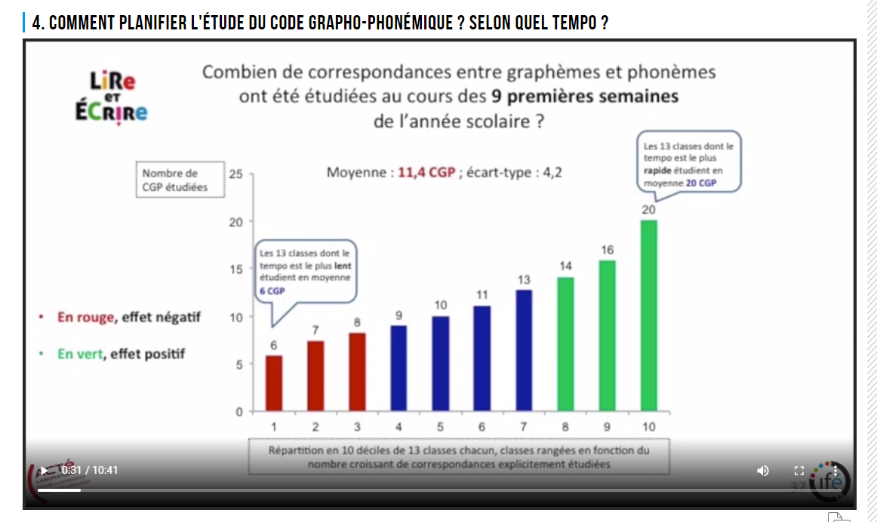

Un ordre à respecter qui obéit à la fréquence des phonèmes en français
      - https://drive.google.com/file/d/0B6t7RL0wbOpEd3VLNXBSR0x3cUk/view
      - http://centre-alain-savary.ens-lyon.fr/CAS/documents/images/diaposprengher.jpg

Entrée graphémique ou phonémique
    - Graphémique (on part de la lettre pour arriver au son ; celle privilégiée par le guide orange) ou phonémique (celle du phonème pour arriver à la lettre ; celle qu’on privilégie en conscience phono) ; de toutes façons, elles se rejoignent à un moment (pour les activités d’essais d’encodage).
    - Ds le Guide orange est privilégiée l’entrée graphémique ; la recherche dit qu’il n’y a pas de différence.

Des activités régulières :
- Progressives sur 2 jours pour traiter 2 GSP ds la semaine avec découverte de la GSP 1 sur lundi/mardi et rebrassage jeudi/vendredi avec découverte GSP 2
- Voir fiche d’étude du son de l’académie de Bordeaux 2-Incontournables-dune-séance-de-lecture-périodes-1-2-DSDEN-24-1.pdf
- https://blogacabdx.ac-bordeaux.fr/0240072y/wp-content/uploads/sites/58/2018/09/2-Incontournables-dune-se%CC%81ance-de-lecture-p%C3%A9riodes-1-2-DSDEN-24-1.pdf

Un % de mots déchiffrables voir vidéo de Goigoux ci-dessus (au-dessus de 54%, cela favorise l’entrée ds la lecture y compris et surtout pour les plus faibles)
    - 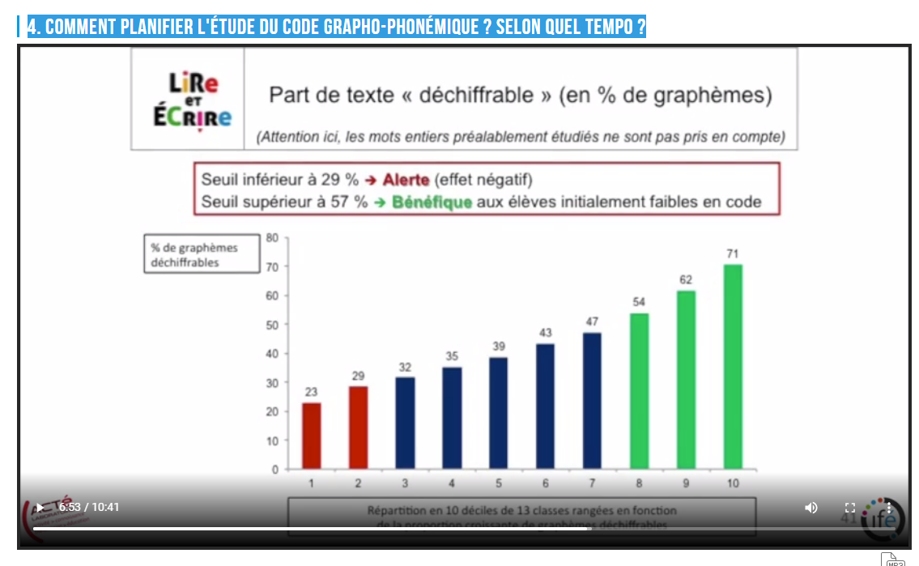

Entrainement à la lecture
  - de syllabe, de pseudo-mots (babi, rari…) au cours des séances dédiées au code
  - de textes en grande partie déchiffrable (plus de 54%, entre 60 et 80%) sinon on se heurte à ce genre difficulté (texte non décodable, illisible donc non compréhensible)
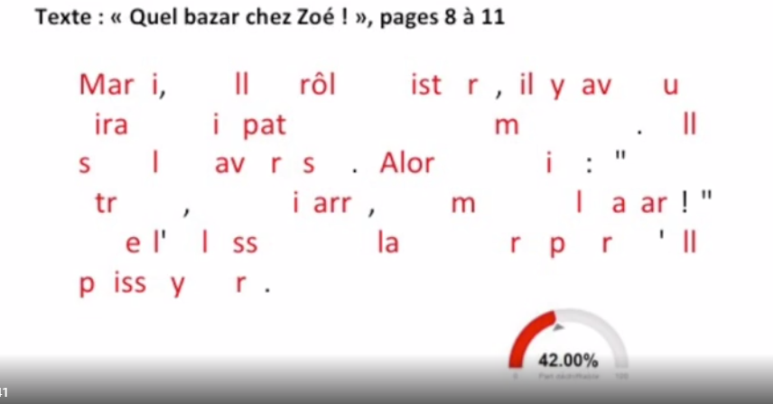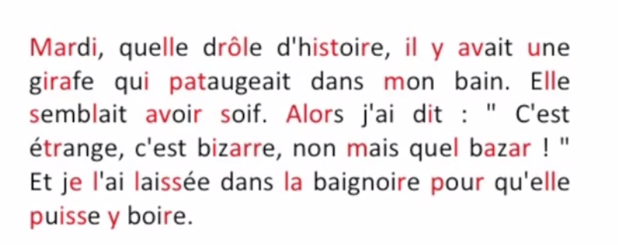
  - Séance de lecture découverte http://mdl66.ac-montpellier.fr/ Amener les élèves à découvrir le sens d’un texte inconnu, activer des stratégies de lecture connues et mettre en valeur de nouvelles stratégies efficaces, faire participer tous les élèves, évaluer les progrès de chacun. Voir fiche action atelier de lecture découverte
    - 3 vidéos à voir
      - https://www.youtube.com/watch?v=6U3rOG8yhi4
      - https://www.youtube.com/watch?v=YJJ3BErxHKs
      - https://youtu.be/s_9bT0cf48U
    - Ces textes non entièrement déchiffrables obligent les élèves à développer des stratégies de déchiffrage et de compréhension
      - Mots mémorisés dans l’album (prénom du personnage)
      - Mots inférés grâce au contexte (panne de voiture / allô)
      - Mots inférés par analogie (que / qui )
      - Mots décodés grâce à la combinatoire (panne P+A = pa)
      - Mots inférés grâce à une double stratégie

Des supports différents pour l’apprentissage de la lecture et l’apprentissage de la compréhension
- Vrai travail de l’enseignant pour créer ces supports adaptés
- Des supports pour apprentissage lecture (visant le 100% déchiffrable) et des supports complexes, exigeants (lus par l’enseignant) ; peu à peu entre le CP et le C3, l’écart entre ces textes se réduit et les élèves parviennent à lire et à comprendre seul (lecteurs autonomes)
- Voir docs de Valérie Pirotte, Céline Ferchaud et Sandrine Aubert (Perpignan) et dispositif
- Une aide : à consulter en s’inscrivant plateforme ANAGRAPH(voir TD 2 http://anagraph.ens-lyon.fr/app.php

Importance de l’écriture
- Encoder pour décoder, réversibilité du processus
- Séances d’encodage de syllabes, de mots, de phrases, de textes en utilisant toutes les ressources à disposition (combinatoire, affichage, mémorisation de mots, etc.)
- À partir du dessin ou du son (Dictée)
- Découverte du rôle de l’écrit (dictée à l’adulte)

Déroulé TD 2 Analyser les manuels d’apprentissage de la lecture
- Regarder la vidéo 1. que signifie recommander une méthode "de type syllabique" ? Cela va vous permettre de réactiver ce que nous avions déjà dit en CM (en M1) et vus en TD (en M1) http://centre-alain-savary.ens-lyon.fr/CAS/education-prioritaire/ressources/theme-1-perspectives-pedagogiques-et-educatives/lire-ecrire-parler-pour-apprendre-dans-toutes-les-disciplines/roland-goigux-enseigner-lire-ecrire-au-cp
- Regarder la vidéo 2. qu'est-ce qu'une méthode syllabique ? Forces et faiblesses http://centre-alain-savary.ens-lyon.fr/CAS/education-prioritaire/ressources/theme-1-perspectives-pedagogiques-et-educatives/lire-ecrire-parler-pour-apprendre-dans-toutes-les-disciplines/roland-goigux-enseigner-lire-ecrire-au-cp
A retenir :
  - Distinguer méthode de type syllabique et méthode syllabique stricte
  - Méthodes syllabiques n’ont pas le monopole
  - Deux types à l’intérieur de ces méthodes
    - Phonémique (on part du son pour aller vers la graphie, d’abord la plus fréquente pour les différentes graphie /o/ o, au, eau…
    - Graphémique : on part de la lettre pour aller vers le phonème
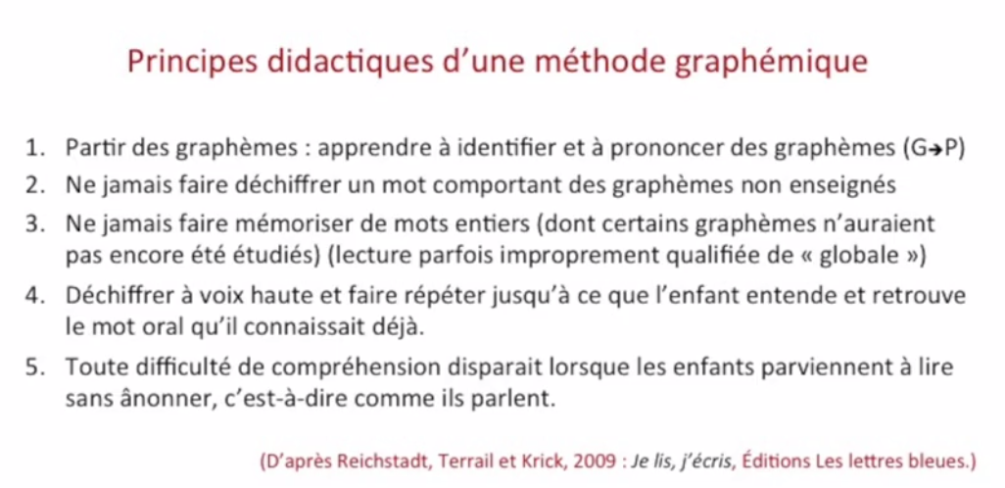

R. Goigoux est donc réservé sur cette approche. Les neurosciences montrent que l’enfant apprend d’autant mieux qu’il est actif et attentif, et qu'il peut apprendre par analogie. Toutes les activités qui sollicitent activité et attention de l’enfant seront plus efficaces. Il est donc cohérent de faire du déchiffrage une véritable activité de découverte structurée, de tâtonnement guidée, d’expérimentation régulée. Ainsi, l’enseignement par analogie a toute sa place dans l’enseignement du déchiffrage. Loin du jeu des devinettes, l’enseignement par analogie est une activité d’analyse et de déduction. On est loin des oppositions binaires entre "globale" et "syllabique".
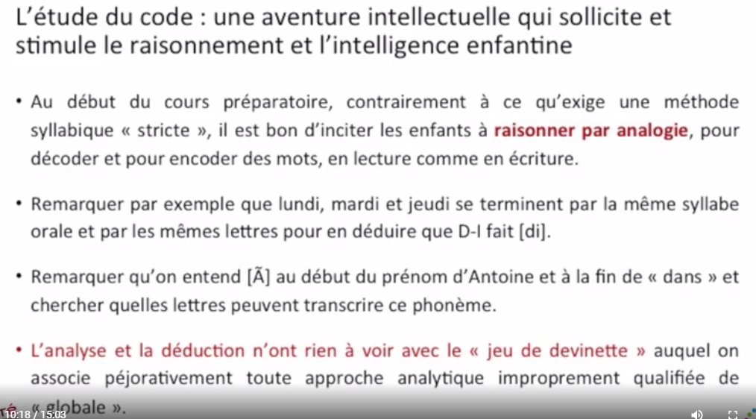
- Lecture de la lettre de Goigoux adressée aux formateurs en formation au sujet du guide orange (et voir guide orange) le tout déposé sur Moodle.
- À partir de 2 grilles (Éduscol et Goigoux (grille de Gourdet), analyse de qqs méthodes de lecture ; vous auriez dû en classe vous livrer à l’analyse de ces méthodes. À la place, je vous propose de prendre connaissance de qqs analyses faites par des collègues formateurs (elles sont dans le dossier Moodle « Exemples d’analyse »
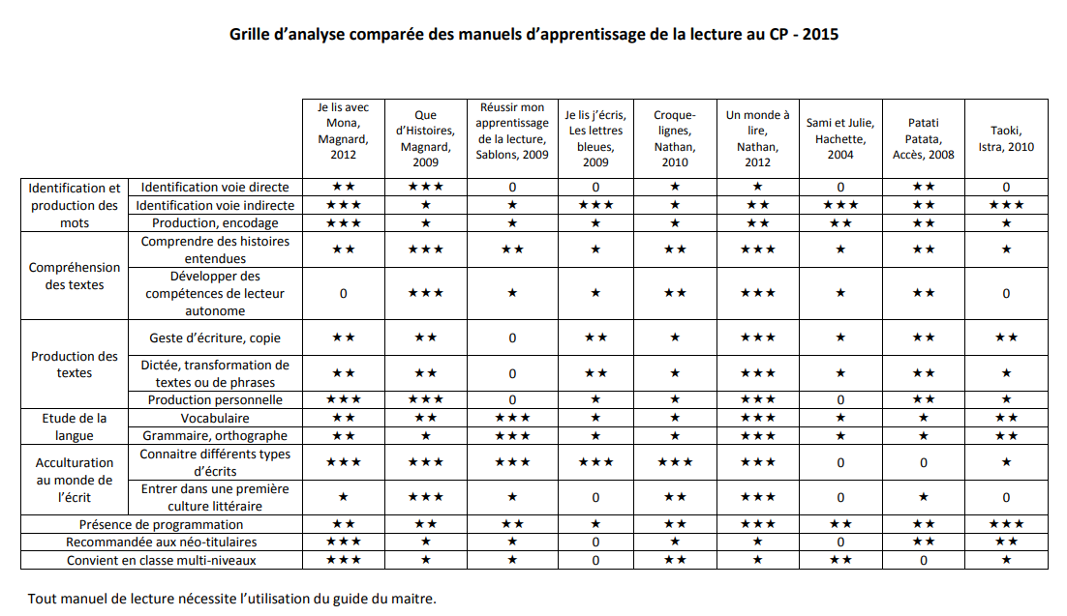
- À partir de là on peut distinguer 3 gdes familles actuelles
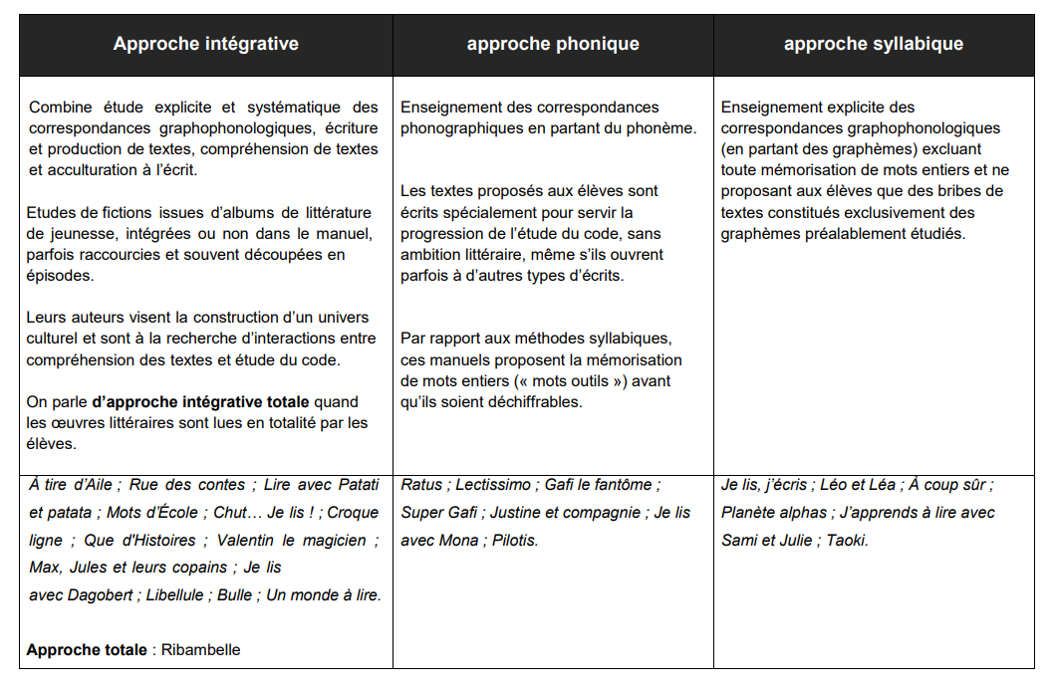
- Confrontation de ces résultats d’analyse au schéma de Goigoux. (voir schéma Goigoux des méthodes d’apprentissage de la lecture)
